Домашнее задание по ЭТМ 9 класс от 25.11.22

- Повторить построение диатонических интервалов в тональности, строение тритонов, их обращения и разрешения.
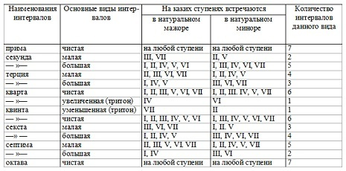

- К мелодии написанного на прошлом уроке диктанта присочинить второй голос таким образом, чтобы по вертикали в мелодии присутствовали все диатонические интервалы и хотя бы один тритон. Интервалы могут повторяться.

